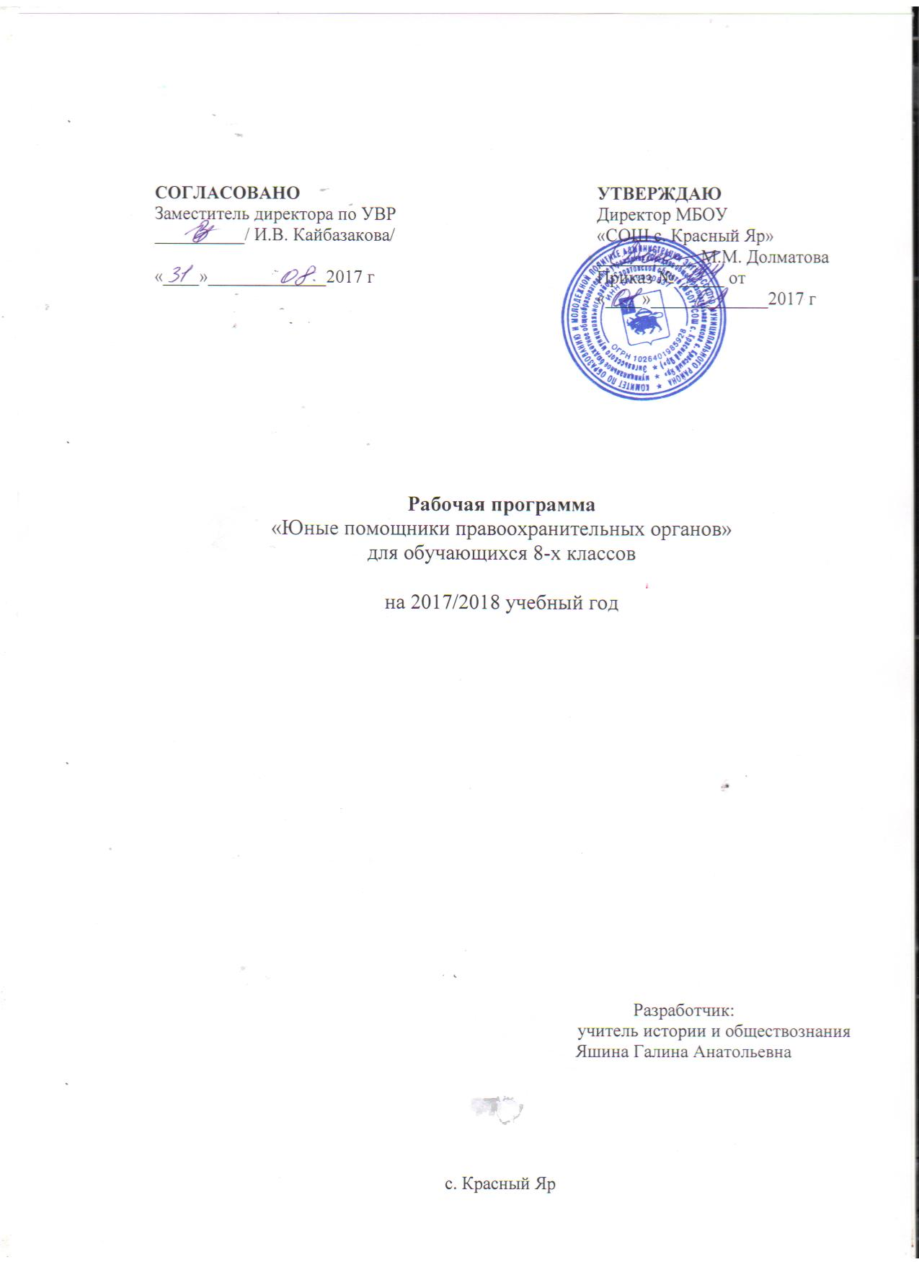

Пояснительная записка
Воспитание уважения к правам человека, основным свободам определено в Законе Российской Федерации "Об образовании в числе основных принципов государственной политики в области образования. Концепция модернизации российского образования важнейшими задачами воспитания называет формирование у школьников гражданской ответственности и правового самосознания, духовности и культуры, инициативности, самостоятельности, толерантности. Для реализации этих задач и была написана
рабочая программа "Юные помощники правоохранительных органов", которая предназначена для обучающихся 8-х классов средней общеобразовательной школы.
Срок реализации программы: 1 учебный год. Проводится 1 раз в неделю, всего 38 часов.
Программа адаптированная, духовно-нравственного направления деятельности.
Формы проведения заседаний клуба: акции, беседы, экскурсии, обсуждение проблемных ситуаций, ролевые игры, дискуссии, встречи, проекты, морально-правовые беседы, правовые игры, правовые недели, тренинги.
Программа "Юные помощники правоохранительных органов", направлена на ознакомление обучающихся с положениями основных российских законов, воспитание уважения к закону и правовой культуре. Мероприятия программы носят системный характер.
Внедрение программы в образовательное пространство школы обосновывается необходимостью формирования позитивного отношения и социального опыта подрастающего поколения, воспитания гражданина России. Создание в школе условий, где обучающийся может реализовать свой творческий потенциал, принимать участие в самоуправлении. Программа способствует привлечению обучающихся к решению актуальных проблем образовательного учреждения и становлению норм демократического управления школой, приобщению родителей к педагогическому процессу.
Данная программа очень актуальна на сегодняшний день, потому что правовое образование и воспитание призваны развивать чувство ответственности будущих граждан, умение решать жизненные проблемы, с которыми ребята столкнуться после окончания школы. Если дети будут знать свои права и обязанности, то они будут уважать права и обязанности других людей.
Цели программы:
- Создание целостного социально значимого объединения детей.
- Формирование социально-активной личности, знающей и реализующей свои права и обязанности гражданина России.
- Воспитание уважения к закону, формирование правовой компетентности.
Задачи программы:
- Воспитывать уважительное отношение к символике и традициям государства, выполнять Конституцию РФ.
- Формировать представление о праве как об особой форме регулирования отношений в человеческом обществе.
- Воспитывать правовую культуру и формировать практический опыт действий в реальных жизненных ситуациях, регулируемых правилами и нормами поведения.
- Организовать досуг обучающихся, целенаправленно осуществлять работу по профилактике правонарушений, безнадзорности и профилактике вредных привычек.
- Совершенствовать систему социального партнерства для решения воспитательных задач в школе. Способствовать вовлечению родителей в правовое пространство.
- Развивать профессиональную компетентность, толерантное отношение к ученикам, родителям.

Ожидаемые результаты программы:
- Формирование правовой компетентности у подростков;
- Развитие творческого потенциала обучающихся;
- Воспитание социально активной личности;
- Увеличение количества подростков, охваченных профилактической работой.

Содержание программы

№ | Тема занятия | Количество часов | Дата | Корректировка
1 | Вводное занятие. Инструктаж по охране труда на занятиях кружка. Планирование работы кружка.  Выборы Совета отряда юных помощников правоохранительных органов (ЮППО). | 1 | 04.09
2 | Подготовка и проведение акции, посвящённой Всероссийскому Дню трезвости (11.09.17г). | 1 | 11.09
3. | Анкетирование «Моё отношение к курению» | 1 | 18.09
4. | Посвящение обучающихся в юные помощники правоохранительных органов.. | 1 | 25.09
5. | Подготовка и проведение недели правовых знаний «Высокая ответственность». | 4 | 02.10  09.10  16.10  23.10
6. | День толерантности. | 1 | 30.10
7. | Распространение листовок среди работников магазинов с.Красный Яр, буклетов среди обучающихся школы «Мы выбираем жизнь!» | 1 | 06.11
8. | Проект «Знаешь права- делаешь мир лучше» | 4 | 13.11  20.11  27.11
9. | Акция. Флешмоб по профилактике курения «Мы за жизнь без табака». Международный День отказа от курения. | 3 | 04.12  11.12  18.12  25.12
10. | Подготовка и проведение Недели правовых знаний «Равноправие». | 4 | 15.01  22.01  29.01  05.02
11. | Подготовка и распространение среди школьников буклета «Вся правда о СПИДе». | 1 | 12.02
12. | Правовая дискуссия «Правдивые истории о праве». | 1 | 19.02
13. | Подготовка и проведение Недели профилактики экстремизма в подростковой среде «Единство многообразия». | 2 | 26.02  05.03
14. | Проведение встречи с ветеранами правоохранительных органов, посвящённых «Дню защитников Отечества». | 1 | 12.03
15. | Акция «Я и мои права» . | 1 | 19.03
16. | Правовой час «Закон и подросток» /профилактика уходов из дома/. | 1 | 26.03
17. | Тренинг «Умей сказать НЕТ!» | 1 | 02.04
18. | Правовая игра «Знаешь ли ты закон?» | 1 | 09.04
19. | Час общения «Ключ к толерантности». | 1 | 16.04
20. | Создание Конвенции о правах ребёнка в картинках. | 2 | 23.04  30.04
21. | Беседа «Служба детский телефон доверия». | 1 | 07.05
22. | Анализ работы отряда ЮППО, составление плана работы на 2018-2019 учебный год. | 1 | 14.05
23. | Акция. Флешмоб по профилактике курения «Мы за жизнь без табака». 31 мая-Международный День отказа от курения. | 2 | 21.05  28.05
 | Общее количество часов | 37

Литература

1. Содержание и структура образовательных программ ОУ, рабочих программ педагогов. Методическое пособие/ Е.В.Губанова.- Министерство Образования Саратовской области; ГОУ ДПО "Сар ИПК и ПРО".- Саратов, 2008.- 84с.
2. Конституция РФ.- М., 2006 г. -48 с.
3. Федеральный Закон Российской Федерации № 120 " Об основах системы профилактики безнадзорности и правонарушений несовершеннолетних". -М., 1999 г.-123 с.
4. Кодекс РФ "Об административных правонарушениях".- М., 2007 г. -235 с., ил.
5. Конвенция о правах ребенка (20 ноября 1989 г.)
6. Профилактика социально-опасного поведения школьников.- Волгоград:Учитель, 2007-231 с.
7. Социальный педагог в школе. –Выпуск 2.- Волгоград: Учитель, 2010-254с.

